عنوان اصلی*

نویسنده1*، نویسنده 2** نویسنده 3***
____________________________________________________________

چکيد‌‌‌‌‌‌‌ه
چکیده یکی از مهم ترین بخش های مقاله است. چکیده باید در یک صفحه جداگانه و در 150 کلمه ارائه شود. چکیده نباید حاوی هیچ مرجع یا اختصاری باشد. باید به خوبی سازماندهی شده باشد و دارای بخش های زیر باشد: بیان مسئله، هدف، روش، یافته ها.

واژه‌هاي کليد‌‌‌‌‌‌‌‌‌‌‌‌‌‌ي
چهار تا شش واژه (به نحوی تعیین شوند که بتوان از آنها جهت تهیه فهرست موضوعی تهیه شود. )

______________________________________________________________________________________________________________
* اين مقاله برگرفته از رساله دکتري نویسنده اول با عنوان :«......................................»است که با راهنمایی .............. و مشاوره .............. در دانشگاه ......................... در حال انجام است (یا در سال .............. به اتمام رسیده است. )
** وابستگی نویسنده اول، گروه، دانشکده، دانشگاه، شهر، کشور. Email:……
*** وابستگی نویسنده دوم، گروه، دانشکده، دانشگاه، شهر، کشور (مسئول مکاتبات). Email:……
**** وابستگی نویسنده سوم، گروه، دانشکده، دانشگاه، شهر، کشور. Email:……

اهداف نشریه
مجله هویت شهر، مجله ای علمی در زمینه معماری و شهرسازی است. هدف از انتشار مجله ارائه نتایج پژوهش ها و تجربه های علمی و ارتباط بین نظریه و عمل در زمینه های هنر، معماری، شهر سازی و مطالعات محیط است. نوشتار های پژوهشی، تحلیلی، گزارش های علمی در زمینه های معماری، شهرسازی برای درج در مجله پذیرفته می شود. این مجله در حال حاضر به صورت فصلنامه از طرف دانشکده هنر و معماری دانشگاه آزاد اسلامی واحد علوم تحقیقات چاپ می شود. این مجله از سامانه مشابه یاب برای بررسی مقالات و حصول از صحت مالکیت و نداشتن تشابه با دیگر مقالات استفاده می کند. برای تسهیل استفادۀ دانشجویان، پژوهشگران و متخصصان و ارتباط گسترده‌تر با جهان و متخصصان بین‌المللی، مجله هویت شهر امکان دسترسی آزاد و رایگان به تمامی مقالات را در سایت اینترنتی مجله با رعایت حسن امانت و ارجاع دهی مناسب فراهم کرده است.

ضوابط کلی
هدف مجله هویت شهر انتشار نتیجه پژوهش‌ها و تجربه‌های علمی در زمینه‌های معماری و شهرسازی است.
- نوشتارهای ارسالی نباید قبلاً در هیچ مجله‌ای به چاپ رسیده باشند. ضمناً مقاله‌های ارائه شده به مجله هویت شهر برای بررسی و چاپ نباید همزمان به مجله‌های دیگر ارایه شده باشند.
- مقاله باید واجد بخش‌های چکیده (فارسی و انگلیسی) ، کلید واژه‌ها، مقدمه، روش تحقیق، پیشینه تحقیق، بدنه تحقیق شامل موضوعات مختلف، نتیجه، پی‌نوشت‌ها و فهرست مراجع باشد. این نوشتارها ‌باید بین حداقل 7 و حداکثر 12 صفحه مجله (با احتساب تمام بخش‌های مقاله به غیر از چکیده انگلیسی) با فونت B nazanin شماره 11 و فاصله خطوط 1سانتی متر باشد. نوشتارها از حاشیه ها از بالا به اندازه 3، پایین 2، از چپ و راست 5/2 سانتی متر فاصله داشته باشد.
- تيترهاي اصلي مقاله با فونت B Homa12 آورده شود.
- مقالات به صورت تك ستونه باشند.
- چکیده فارسی و انگلیسی باید در صفحه‌ای جداگانه تایپ شوند.
- مقدمه نوشتار، ارایه‌کنندۀ مسئله، هدف تحقیق و معرفی کلی مقاله است.
- نتیجه نوشتار باید به‌گونه‌ای منطقی و مفید که روشن‌کنندۀ بحث و ارائه یافته‌های تحقیق باشد، ارائه گردد.
- در بخش تشکر و قدردانی، راهنمایی و کمک‌های دیگران یادآوری شده و به طور اجمالی از آن ها سپاسگزاری می‌گردد.
- پی‌نوشت‌های مقاله (اصطلاحات و معادل‌های واژه‌ها، توضیحات و غیره) ‌باید در متن به ترتیب شماره‌گذاری شده و در پایان مقاله و قبل از فهرست مراجع، تحت عنوان پی‌نوشت‌ها گنجانده شوند.
- تمام ارجاعات درون متنی در فهرست مراجع ذکر شود و بالعکس.
- تمامي ارجاعات درون متني در متن مقاله با فونت آبي شماره 255 مشخص گردند.
- در استفاده از واژه‌ها و عبارات غیرفارسی تا حد امکان معادل فارسی آنها در متن به‌کار رود و خود عبارت در اولین به‌کارگیری شماره گذاري شده و در پي نوشتها (پيش از فهرست مراجع) ذكر شود. (به عقيده لانگ¹ مي توان در .......)
- از ارجاع دهی در بخش های چکیده، بیان مسئله و نتیجه گیری خودداری گردد.
- از بکار بردن واژه همان در منابع داخل متن (همان، 1395، 20) خوداری شود.
- ارجاعات مربوط به مراجع، در متن شامل نام خانوادگی نویسنده، سال انتشار و شماره صفحه پس از نقل مطلب در داخل پرانتز می‌آید.
- فهرست مراجع به ترتیب الفبایی نام نویسندگان در انتهای مقاله به تفکیک فارسی و انگلیسی یا سایر می‌آید.
- ترتیب عناصر اطلاعات کتابشناختی در مورد مقالات، کتب، گزارش‌ها و سایر مراجع در فابل راهنمای قالب کلی استناد دهی قابل دریافت می باشد.
- مشخصات کامل نگارندگان در یک فایل جداگانه با نام مشخصات نگارندگان (جدا از فایل اصلی مقاله) شامل نام و نام خانوادگی نویسنده (نویسندگان)، عنوان (رتبه علمی)، آدرس، تلفن و Email نویسنده (نویسندگان) به فارسی و انگلیسی و فقط شامل عنوان مقاله باشد. همچنین چنانچه مقاله مستخرج از طرح پژوهشی یا رساله باشد، عنوان طرح پژوهشی یا رساله نیز در صفحه اول درج گردد. فایل اصلی مقاله باید بدون نام و مشخصات نویسنده (نویسندگان) باشد. عنوان نوشتار باید موجز، گویا و بیان‌کننده محتویات نوشتار باشد.

- عکس‌ها، نگاره‌ها، جداول و غیره در حداقل میزان و با کیفیت مناسب تهیه شوند(عکس ها به صورت JPEG ارائه شوند و کیفیت آن ها کمتر از 200 dpi نباشد)، دارای شماره و توضیح باشند و حتماً مأخذ مربوطه ذکر گردد (در فهرست مراجع نیز ذکر گردد) و در متن به آن ها استناد شده باشد. تمامی تصاویر، نقشه ها و نمودارها با عنوان شکل ارائه گردد. شماره و عنوان جداول در بالای جدول و شماره و عنوان شکل ها در پایین شکل قید شود.
- در کل متن مقاله در عبارات مورد نیاز، نیم‌فاصله رعایت شود.

جداول
- هر جدول از شماره، عنوان، سرستون‌ها و متن جدول تشکیل می‌شود. برای درج عنوان، پس از کلمه "جدول" و شماره آن، نقطه و سپس عنوان ذکر شود. عنوان جدول در بالای آن درج میشود.
- تمام جداول دارای منبع باشد. در صورتی که مطالب ارائه شده در جداول نتیجه پژوهش حاضر باشد نیازی به ارائه منبع نمیباشد.
- کلیه اعداد در متن مقاله و جداول باید به فارسی نوشته شود و از ارائه اعداد به لاتین خودداری شود.
- اعداد اعشاری در زبان فارسی باید با اعشار نوشته شوند (3/2) و ارائه اعداد اعشاری با نقطه 2.3 و یا ویرگول 2،3 خودداری شود.
- به تمامي چداول در متن مقاله بايد ارجاع داده شود و ارجاع به جداول در متن مقاله با فونت آبي شماره 255 مشخص گردند.
تنظیم جدول به شکل زیر انجام پذیرد:

جدول 1. عنوان جدول (بی نازنين 11) (منبع: .....)
بی نازنين 10 بولد | بی نازنين 10 بولد | بی نازنين 10 بولد | بی نازنين 10 بولد
(B nazanin 10) متن جدول (مطالب از سمت راست نوشته شود) | متن متن متن | متن متن متن | متن متن متن
(B nazanin 10) متن جدول | متن متن متن | متن متن متن | متن متن متن

شكل‌ها
- شکل‌ها با فرمت تک ستونی با کیفیت مطلوب در مقاله درج می‌شوند.
- متون داخل تصاوير خوانا باشند.
- کلیه شکل‎ها، نمودارها و تصاویر با واژه "شکل" نامگذاری شده و عنوان شکل‎ در زیر آن درج شود.
- شماره شکل(ها) به ترتیب ارائه نتایج آنها در مقاله تعیین و محل قرار‌گیری شماره آنها پس از ارائه نتایج ذیربط در متن مقاله می‌باشد.
- به تمامي شكلها در متن مقاله بايد ارجاع داده شود و ارجاع به شكلها در متن مقاله با فونت آبي شماره 255 مشخص گردند.
- تمام شكلها دارای منبع باشد. در صورتی که شكلها ترسيم شده به وسيله نگارنده و حاصل پژوهش مي باشد نیازی به ارائه منبع نمیباشد.

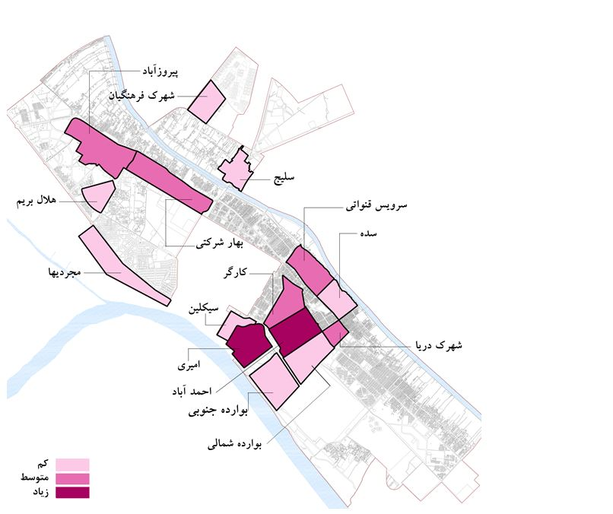

شکل 1. (یی نازنين 11). موقعیت جغرافیایی محدوده مورد مطالعه (منبع: ....)

روابط و فرمولهای ریاضی
روابط و فرمولهای ریاضی با یک سایز کوچکتر از متن مقاله و از سمت چپ تایپ می‌شوند و برای اشاره به آنها از شماره معادله در داخل پرانتز استفاده می‌شود.
F(x)=……………………
معادله (1)

به کاربردن اعداد به صورت لاتین (به استثنای فرمول‌ها) مجاز نمی‌باشد، بنابراین تمام اعداد در داخل متن و جداول به صورت فارسی تایپ شود.
نقش نویسندهگان
در این قسمت، نقش هریک از نویسندگان در انجام پژوهش و مشارکت در هر بخش، بهتفکیک ذکر شود.
مثال: بررسی ادبیات، طراحی تجربی، تجزیه و تحلیل و تفسیر داده‌ها، تهیه متن دست‌نوشته و ویرایش دست‌نوشته توسط سعید شریف انجام گرفتهاست. مظفری با انجام آزمایشات و بررسی ادبیات، جمع آوری دادهها و تهیه نسخه خطی و هادی مهری با بررسی ادبیات و تهیه نسخه، در انجام پژوهش یاری نمودند. برخی از آزمایشات تلفیقی در پپژوهش توسط مجتبی رفیعی انجام گرفتهاست.
تقدیر و تشکر
در صورتی که دستنوشتۀ شما از پایاننامه استخراج شده، در قسمت تقدیر و تشکر ذکر نمایید. در صورت لزوم انجام هرگونه تشکر و قدردانی از دانشگاه، سازمان، گروه و ...، میبایست در همین قسمت ذکر گردد.
مثال: این پژوهش منتج از رسالۀ دکتری با عنوان .... و با حمایت دانشکده هنر و معماری دانشگاه آزاد اسلامی، واحد علوم و تحقیقات انجام گرفته است. از همکاری وزارت مسکن و شهرسازی در جهت انجام پژوهش فوق، تشکر و قدردانی بهعمل میآید.
تعارض منافع نویسندگان
نویسندگان بهطورکامل از اخلاق نشر تبعیت کرده و از هرگونه سرقت ادبی، سوء رفتار، جعل داده‏ها و یا ارسال و انتشار دوگانه، پرهیز نموده‏اند و منافعی تجاری در این راستا وجود ندارد و نویسندگان در قبال ارائه اثر خود وجهی دریافت ننموده‏اند
منابع
شیوه رفرنس نویسی در نشریه براساس APA است. لطفا فایل پی دی اف شیوهنامه APA را از سایت نشریه دریافت نموده ارجاعات و فهرست منابع را کاملاً براساس آن تنظیم نمایید.

